Desarrollo de un Modelo de Seguro Agrícola Indexado para el Cultivo de Café en Colombia

- Holman Zarta
- Fabián Jiménez
- Francisco Amorocho
- Luis Pérez

Guía 4 – Limpieza, consolidación y análisis exploratorio de datos

1. Introducción
Este documento corresponde al desarrollo de la Guía 4 del proyecto “Desarrollo de un Modelo de Seguro Agrícola Indexado para el Cultivo de Café en Colombia”.
El objetivo de la presente entrega es documentar:
- Las fuentes de datos utilizadas.
- Los procesos de depuración y transformación aplicados.
- La estructura final del dataset semanal consolidado.
- El análisis exploratorio inicial (EDA).
- Hallazgos preliminares que orientarán el diseño del índice climático para el seguro agrícola.
La información consolidada abarca el periodo enero 2021 – octubre 2025, con frecuencia semanal, integrando variables climáticas de NASA, precios del FNC y producción agrícola de la UPRA.
Nota: Los invitamos a revisar nuestro repositorio donde encontrarán a más detalle lo realizado. Clic Aquí

2. Fuentes de Datos Utilizadas

2.1 NASA POWER
Proporciona variables diarias satelitales relacionadas con:
- Precipitación
- Temperatura (T2M, T2M_MAX, T2M_MIN)
- Humedad relativa y específica (RH2M, QV2M)
- Radiación solar (ALLSKY_SFC_SW_DWN)
- Humedad del suelo (GWETTOP, GWETROOT)
- Velocidad del viento (WS2M)
Estas variables constituyen la mayoría de las variables X del modelo de riesgo climático.
En nuestro READme agregamos más de nuestro proceso para todas las variables

2.2 Federación Nacional de Cafeteros (FNC)
Se utiliza el Precio Interno del Café Pergamino Seco, que opera como referencia económica para analizar sensibilidad climática y posibles impactos en ingresos del productor.
Razón técnica:
- Precio reportado diariamente.
- Estándar nacional.
- Refleja condiciones de mercado interno y calidad.
- Es la referencia utilizada por la industria y los productores.
En nuestro READme agregamos más de nuestro proceso para todas las variables

2.3 UPRA – Evaluaciones Agropecuarias Municipales (EVA)
Fuente oficial de:
- Producción municipal y departamental de café.
- Área sembrada.
- Área cosechada.
- Rendimiento.
De aquí proviene la variable objetivo Y, utilizada como proxy de desempeño agrícola mensual y anual.

3. Tratamiento y Transformación de Datos

3.1 Conversión a series semanales
Las variables de NASA se transformaron de datos diarios a semanales mediante:
- Promedio (temperatura, humedad, radiación, viento).
- Suma (precipitación).
- Ponderación cuando aplica a agregaciones espaciales o temporales.
De esta forma se construyó una serie semanal entre enero de 2021 y octubre de 2025, alineada con la construcción del índice climático.

3.2 Tratamiento de la variable Y (UPRA)
La UPRA entrega datos en frecuencia mensual y anual, por lo que:
- No se replicaron valores mensuales de forma artificial a nivel semanal.
- Se aplicó un método de ponderación por peso de producción de los cinco departamentos con mayor contribución al café en Colombia: Antioquia, Huila, Tolima, Caldas y Cauca.
Justificación metodológica: estos departamentos concentran más del 70 % de la producción nacional, por lo cual su comportamiento captura adecuadamente la variabilidad agrícola del país.
Luego, se ajusta la serie semanal considerando:
✔ Variaciones intra-mensuales estimadas según proporciones de producción.
✔ Estructura estacional del cultivo.
✔ Estabilidad de la floración y cosechas principales.
En nuestro READme agregamos más de nuestro proceso para todas las variables

4. Problemas de Calidad Identificados
- IMERG_PRECTOT (precipitación IMERG) no existe para los puntos geográficos seleccionados, por lo cual fue excluida.
- Se identificaron unidades heterogéneas entre variables (mm, °C, kg/m²/s, etc.), que fueron documentadas y estandarizadas conceptualmente.
- No se imputaron valores extremos climáticos para preservar señales reales de riesgo en el comportamiento de las series.
- Algunos departamentos presentan rezagos temporales en los reportes UPRA, corregidos mediante interpolación ponderada mensual.

5. Exploración de Datos (EDA)
Durante el análisis exploratorio se evaluaron distribuciones, series de tiempo y correlaciones entre las variables climáticas y el precio interno del café. Para tener mayor granularidad y revisar los resultados en nuestro repositorio está el análisis descriptivo de la base de datos.

5.1 Información para tener en cuenta en nuestro análisis de variables
Serie de tiempo del precio interno del café (FNC).
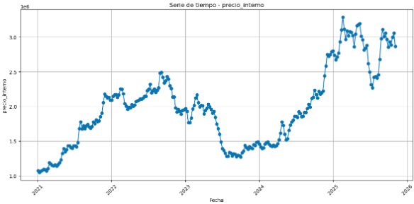
Serie de tiempo de precipitación PRECTOTCORR.
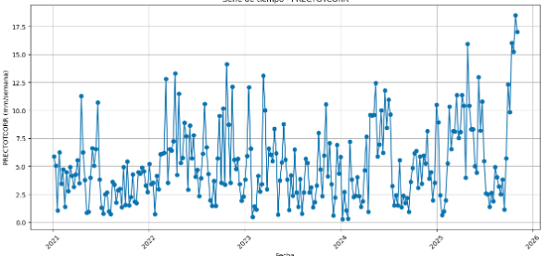
Histogramas de Algunas variables climáticas (T2M, T2M_MAX, T2M_MIN, RH2M, QV2M, GWETTOP, GWETROOT, radiación, WS2M).
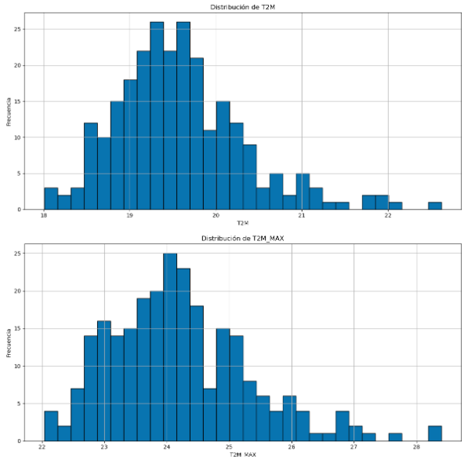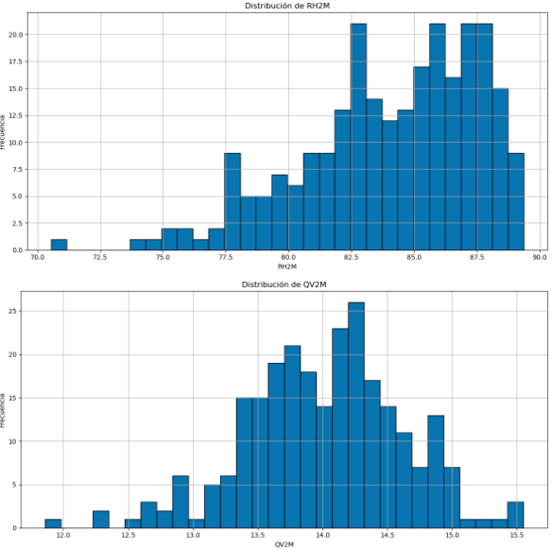
Matriz de correlación completa entre variables X.
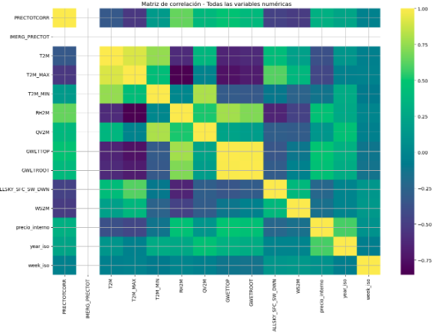

6. Hallazgos Preliminares del EDA

6.1 Patrones observados
- La precipitación muestra alta variabilidad semanal, con repuntes fuertes durante periodos asociados a fenómenos climáticos en Colombia como el fenómeno de “La Niña”.
- La temperatura presenta una estacionalidad clara que coincide con las etapas de floración y llenado de fruto.
- La humedad del suelo presenta señales de saturación en periodos críticos, lo que puede relacionarse con estrés hídrico.
- La correlación entre clima y precio interno es no lineal, reforzando la necesidad de índices multivariables.
- Los rezagos del precio interno muestran relación moderada con la precipitación rezagada (correlaciones aproximadas entre 0.28 y 0.35).

7. Conclusiones
- La consolidación semanal permite compatibilizar fuentes heterogéneas (NASA, FNC, UPRA) en una misma estructura temporal.
- La exclusión de IMERG fue necesaria debido a la falta de cobertura para las coordenadas seleccionadas.
- Los cinco departamentos seleccionados representan adecuadamente la estructura del cultivo de café en Colombia.
- Las señales climáticas sugieren que un índice basado en precipitación, humedad del suelo y temperatura será más robusto que uno univariado.
- Los resultados del EDA constituyen la base para el diseño formal del índice climático en las siguientes guías.

